165反詐騙 新聞快訊
標題：偵破架設比特幣交易平台之假投資吸金詐欺集團案
副標題：偵破架設比特幣交易平台之假投資吸金詐欺集團案
發布時間：2016/3/29 下午 05:09:37

臺灣新北地方法院檢察署指揮本局偵辦林Ｏ偉（綽號：小花）、施Ｏ倫、王Ｏ茹等人假比特幣互助名義設立「花倫國際比特幣互助會」之投資騙局，昨（23）日展開搜索行動，拘提林男等人到案，訊後解送臺灣新北地方法院檢察署偵辦。本案起於今年三月初林男即構想利用老鼠會（龐氏騙局）投資方式吸金大賺一筆，在網路上打著短期便能獲得2.5倍高獲利之口號，吸引投資人加入投資，並看中比特幣隱密、不易追查之特性，為日後捲款潛逃作準備。
林男找上擅長架設網站、網路行銷的施男夫婦共同合作，從投資遊戲一開始就不按規則匯幣給施男，3月6號開始才加入1天，帳戶中的比特幣就翻了好幾倍，施男在自己臉書上截圖PO文稱「12小時收入將近28萬」，使網友誤信為真，紛紛購買比特幣投入該系統，卻沒料到從頭開始就是場騙局。
網路上暱稱「花倫」的二人組甚至拉攏樁腳團，在每個群組裡散布「中國資金將大筆投入」、「有新加坡（比特幣）礦工打算投入1000枚」等不實消息；「花倫」甚至將他人紅利優先發放給樁腳，讓樁腳在群組中發佈領到紅利的截圖，施男再順勢補上一句魄力十足的「花倫國際走的就是敢下敢發！」殊不知網友大批投入的比特幣最後都是落入「花倫」的口袋。直到3月18日，樁腳因與花倫團隊分贓金額喬不攏而將團隊討論如何做假的對話紀錄通通流出，投資的網友才驚覺受騙。
警方調查「花倫」從投資平台成立開始便將被害人投資的比特幣一點一點轉到其他帳戶再提領現金，統計至今獲利2千多枚比特幣，且變現約新臺幣1千萬元，相關帳戶現已凍結，專案小組並持續追查資金流向以及其他共犯。另由投資平台的帳戶統計受害的投資人約有3百多名，警方呼籲投資管道陷阱多，民眾切勿輕信不合常理的高報酬、零風險投資宣傳，民眾只要發現可疑不法，隨時可向內政部警政署「165反詐騙專線」或當地警察機關洽詢，確保不受詐騙並保護家人及親友財產安全。

165反詐騙 詐騙小叮嚀
標題：騙徒冒用空姐美照嬌求助 暖男熱心救美反被詐10萬元
發布時間：2016/4/8 下午 04:14:49

網路交友應提高警覺，小心歹徒藉機詐財！從事銀行業的王姓男子日前在知名網路交友軟體「陌陌」遇到1名陌生女網友求助，聲稱有朋友在大陸突發疾病需繳交手術保證金，急需好心人幫忙匯款到大陸，款項過幾天就會全數歸還，由於女網友的照片面容姣好，身材玲瓏，讓王男鬆懈了心防，未仔細查證就熱心表示自己有親戚在大陸經商，可以幫忙匯款救急，隨即透過在大陸的親戚將21000元人民幣匯到對方提供的帳戶，不料對方不但沒有依約還錢，還把王男的帳號封鎖，王男才發現自己被騙，損失新臺幣10萬餘元。
被害的王姓男子擁有銀行「金飯碗」工作，相貌堂堂又擁有碩士高學歷，堪稱人生勝利組，日前週末休假在家使用號稱「交友神器」的網路交友軟體「陌陌」找人聊天，卻碰上歹徒冒用1名古姓美女空姐的姓名與照片搭訕行騙，誆稱有朋友在大陸急性腎結石發作需要立刻住院開刀，偏偏假日銀行未營業無法匯款，急尋擁有大陸銀行帳戶的好心人先幫忙轉帳4000元人民幣的手術保證金救急，過幾天一定全數奉還，王男被古姓空姐照片吸引而鬆懈了心防，未經仔細查證就熱心表示自己可以幫忙，隨即連絡在大陸的親戚協助匯款到歹徒提供的銀行帳戶，歹徒得手後食髓知味，加碼編造各種「醫療費用」要求王男繼續匯款，王男不疑有他，又連絡親戚陸續匯出多筆款項，不料對方到了約定還款日期不但沒還錢，還封鎖王男的帳號，原本打算英雄救美的王男這才驚覺遇上騙子，趕緊到派出所報案，總共損失人民幣21000元，折合新臺幣10萬餘元，至於名字與照片遭冒用的古姓空姐，由於外型出眾，網路知名度不低，光在臉書上就擁有超過2萬6千名追蹤者，這回卻被歹徒當成工具行騙，也大感困擾。
刑事警察局表示，網路交友固然方便，卻容易讓人陷入詐騙陷阱，通常這類假交友、假援交詐騙手法是由歹徒創立假帳號，並使用帥哥美女照片為大頭貼，透過網路聊天室、交友APP等，隨機找尋民眾搭訕聊天，等被害人有興趣回應後，再捏造以下不同情況要求被害人匯款或前往超商購買遊戲點數：
1、援交女訴說家境貧苦，希望有人解救她。
2、遭老闆壓榨，想逃離酒店工作環境。
3、因疾病、債務急需用錢。
4、有高報酬的投資管道請被害人一同參與。
警方呼籲，透過網路平臺交友應提高警覺，對方談到錢就要仔細查證，切勿輕信對方在網路上的片面之詞，如有任何疑問歡迎撥打反詐騙諮詢專線165查詢。

標題：買書270元遭詐120萬元 詐騙連環計騙倒女教師
發布時間：2016/3/21 下午 02:40:34

彰化縣1名女教師日前接到假冒購物網站客服人員的詐騙電話，誆稱她的訂單被誤設為連續12期扣款，會安排銀行人員協助解決，女教師連2天依照假「銀行行員」指示操作ATM，匯出12萬元到歹徒指定帳戶，歹徒食髓知味，第3天再假冒金管會官員繼續行騙，以女教師匯款紀錄異常為由，要求監管銀行帳戶，3天下來遭騙走120餘萬元。
40歲的陳姓女教師擁有碩士高學歷，去年底在某知名購物網站刷卡270元購書，日前接到假冒網站客服及銀行人員來電，表示購物網站員工作業疏失導致她的訂單被設定為連續12期扣款，要求女老師操作ATM解除設定，由於歹徒對女教師的訂單內容與付款紀錄瞭若指掌，來電顯示號碼又跟真的購物網站及銀行客服電話一模一樣，女教師不疑有他，連續2天依照指示操作ATM，共匯出12萬元，歹徒見女教師未察覺被騙，第3天竟假冒金管會官員來電，誆稱查出女教師匯款交易紀錄異常，涉嫌洗錢重罪，必須將帳戶交給金管會監管，女教師擔心官司影響工作，急忙把存款匯到對方指定的「託管帳戶」，回家之後越想越不對勁，打電話到銀行詢問才知道自己上了詐騙集團的當，被騙金額高達120餘萬元。
刑事警察局預防科統計，元旦迄今「ATM解除分期付款」始終占據各類詐騙被害案件首位，疑與購物網站會員個資外洩有關，3月份迄今「HITO本舖」疑似個資外洩詐騙案件已達134件，警方特別呼籲，165反詐騙諮詢專線網站每週均會公布高風險網路賣場名單，民眾上網購物應選擇信譽良好且具有完善資安防護機制之網路賣場，對於屢次勸告均未改善的網路賣場，也希望全民共同抵制避免使用，以保障自身財產安全。
警方亦再次呼籲，ATM解除分期付款就是詐騙，ATM只能「提款」跟「匯款」，不具有解除設定、身分驗證等功能，詐騙集團經常竄改來電顯示號碼，民眾接到陌生電話，切勿僅憑來電顯示號碼就輕信對方的身分與說詞，若來電顯示號碼開頭有「+」號，代表該通電話來自境外，更要提高警覺，應牢記「一聽、二掛、三查證」的口訣，先聽清楚電話內容，然後確實掛斷電話，再親自撥打165反詐騙專線查證，避免遭到詐騙。

標題：網路謠言滿天飛 165教你終結謠言
發布時間：2016/3/21 下午 02:37:34

內政部警政署刑事警察165並未發布以下訊息：「一陌生男子遞含有藥物成分的名片導致女姓昏迷」，再次提醒民眾此則訊息已經證實為謠言，並勿再轉傳該則訊息。
時下通訊軟體LINE、WECHAT和網路社群軟體FACEBOOK已成為最夯、使用最頻繁的社群工具，民眾每天接到各類大量資訊，傳遞訊息也在瞬間，然大部分的民眾卻忽略轉傳的資訊是否正確。近日有一網路謠言是署名「警政署165關心您」，並告訴大家最新的犯罪手法如下：有位年輕女性駕駛，在加油站加油時，有一陌生男子靠近她，遞給她1張廣告名片，她不好意思拒絕，就接過來握在手裡，立即回到車裡開車並離開加油站。女性駕駛從後視鏡看到遞名片的男子進入一旁的車輛，並尾隨在她車後，在此同時她覺得頭暈目眩喘不過氣，開冷氣也無濟於事，就在她即將昏迷前果斷將車子駛進一戶人家求助，而跟蹤她車輛的男子則加速逃逸。 該女子事後表示陌生男子遞給她的卡片上含有濃烈的藥劑BURUNDANGA，是一種可使人昏迷的禁藥，並在文章的結尾請大家迅速轉貼或傳遞此則訊息。這篇短文是2008年從美國網路謠言轉化而來的，刑事警察局業已於2015年8月18日在本局165闢謠專區澄清（http://www.165.gov.tw/announcement.aspx?id=729），臺灣目前尚未接獲類似的案例發生，而文中提及BURUNDANGA藥劑係屬四級管制藥品，多用於市面上販售的止暈藥且劑量相當低，另該藥物分子結構非屬易揮發性化合物，常溫常壓下不容易揮發，因此本則訊息非屬正確。
分析網路謠言有以下3點常見的辨別方式：
1、標題聳動或是提供優惠資訊：如攸關生命財產安全或提供民眾免費兌換商品（如咖啡連鎖店產品買1送1等）或優惠促銷的資訊。
2、要求儘速大量轉傳：每篇文章的結尾通常都會要求接收訊息者迅速轉傳文章，轉傳文章或圖片雖然只是1秒鐘的時間，但資訊傳遞無遠弗屆，短時間內就可能造成社會大眾緊張、擔心。刑事警察局呼籲民眾接受到任何網路訊息，應先查證後再轉傳，並免傳達錯誤資訊。
3、標示錯誤公署名稱：網路謠言通常會使用「警政署165關心您！」等不完整或錯誤的公署名稱。本局在製作相關宣導圖片時，均會標示「內政部警政署刑事警察局」機關全銜，請民眾留意。
刑事警察局呼籲民眾可至本局165詐騙闢謠專區及165反詐騙宣導FACEBOOK查證，或撥打165反詐騙諮詢專線查證。未來倘有類似謠言，本局也將即時查證並利用165闢謠專區、LINE官方帳號以及165反詐騙宣導FACEBOOK等方式澄清，並再次呼籲民眾看到類似訊息仍應再三查證，避免造成大眾不必要的恐慌！

165反詐騙 詐騙闢謠專區
標題：故意輸入錯誤密碼3次可救回自己的錢?-這是網路謠言，請勿相信
發布時間：2016/4/16 上午 11:26:39

故意輸入錯誤密碼3次可救回自己的錢？-這是網路謠言，請勿相信。密碼輸入錯誤只會造成ATM吃掉提款卡，不要再相信不實的謠言了。近日網路流傳一封謠言信息，內容如下：
「萬一被騙，錢已經匯出去了!別著急，教你拿回錢的絕招!
當匯錯款或被騙匯款後，最快最有效的緊急自救法：當你把自己的錢不小心匯到了不該匯的人卡上，或者被騙子忽悠而把錢匯給了騙子，此時最快和最有效的自救辦法不是報警也不是找銀行，而是第一時間按以下方法操作：
1 撥打你匯往銀行（即對方收款賬戶的開戶行）的客服電話
2 撥通客服電話之後，按語音提示：按相應鍵進入查詢系統
3 按提示鍵入對方接收你匯款的銀行賬號
4 然後系統提示你輸了密碼，此時注意了很關鍵的：你隨意輸入6位數字（即錯誤的密碼），按確認。系統會提示：密碼錯誤，重新輸入，你再次輸入剛才的數字，系 統又提示密碼錯誤，重新輸入，你還是如上兩次那樣再操作一次，當你連續三次輸入錯密碼後，系統將自動把對方賬號鎖住，此刻，你的臨時緊急自救行動宣告成 功，對方已經暫時無法把你匯入的款項匯出和取走！（賬號被鎖後，需持開戶人身份證親自到銀行辦理，而且必須在被鎖3～5天以後才行）
5 這個時候，你才需要儘快報警併到銀行求助。
6 若你的銀行卡不慎遺失，為避免被人盜走卡內錢款，這招也很絕哦（與在銀行辦理掛失效果一樣）。」
輸入錯誤密碼3次可救回自己的錢為假消息，勿再轉傳了！

標題：收到催繳機車燃料費~這不是詐騙啦
發布時間：2016/3/23 上午 08:32:53

收到催繳機車燃料費~這不是詐騙啦~
大家別再瘋傳這則訊息囉~係金ㄟ~不是詐騙！！！

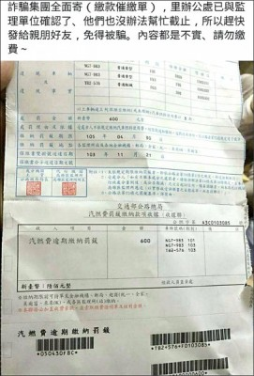

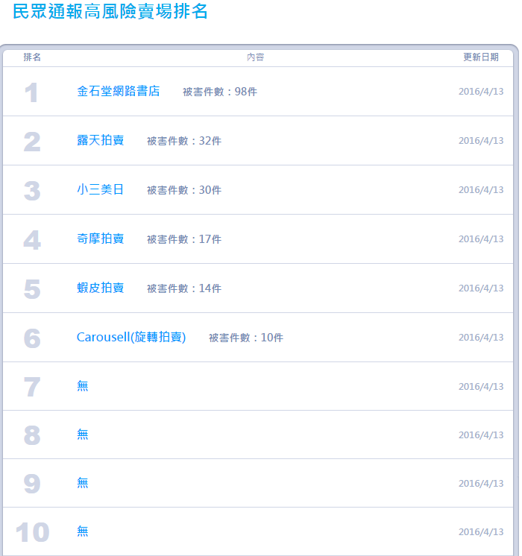
內政部警政署彙整資料（https://www.165.gov.tw/loss_rank.aspx）

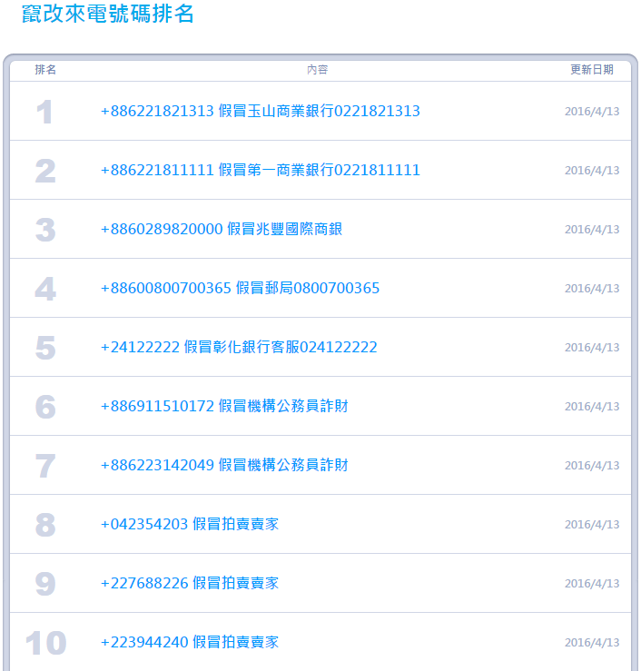
內政部警政署彙整資料（https://www.165.gov.tw/fraud_rank.aspx）

